**UBND HUYỆN CỦ CHI**

**TRƯỜNG TH NGUYỄN VĂN LỊCH**

**THIẾT KẾ BÀI DẠY**

**MÔN GIÁO DỤC THỂ CHẤT – LỚP 1**

**GIÁO VIÊN THIẾT KẾ: NGUYỄN VĂN RINH**

**Bài 4: ĐỘNG TÁC PHỐI HỢP.**

(tiết 1)

**I. Mục tiêu bài học**

**1.Về phẩm chất:** Bài học góp phần bồi dưỡng cho học sinh các phẩm chất cụ thể:

- Tích cực trong tập luyện và hoạt động tập thể.

- Tích cực tham gia các trò chơi vận động và các bài tập phát triển thể lực, có trách nhiệm trong khi chơi trò chơi.

**2. Về năng lực**:

**2.1. Năng lực chung:**

- Tự chủ và tự học: Tự xem trước cách thực hiện động tác phối hợp trong sách giáo khoa.

- Giao tiếp và hợp tác: Biết phân công, hợp tác trong nhóm để thực hiện các động tác và trò chơi.

- Giải quyết vấn đề và sáng tạo: Phát hiện các lỗi sai thường mắc khi thực hiện động tác và tìm cách khắc phục.

**2.2. Năng lực đặc thù:**

- NL chăm sóc SK: Biết thực hiện vệ sinh sân tập, thực hiện vệ sinh cá nhân để đảm bảo an toàn trong tập luyện.

- NL vận động cơ bản: Thuộc tên động tác và thực hiện được động tác phối hợp và vận dụng rèn luyện sức khỏe hàng ngày .

- NL thể dục thể thao: Biết quan sát tranh, tự khám phá bài và quan sát động tác làm mẫu của giáo viên để tập luyện. Thực hiện được động tác phối hợp đúng nhịp.

**TIẾN TRÌNH DẠY HỌC**

**A PHẦN MỞ ĐẦU:**

Khởi động.

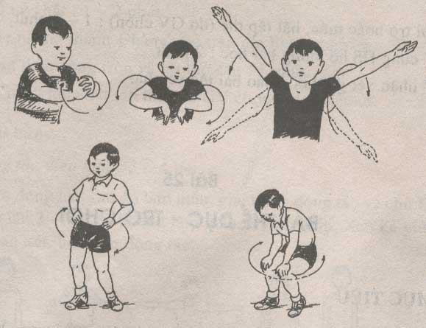

- Trò chơi “ Chạy tiếp sức”

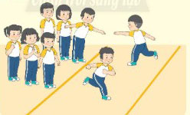

**B. PHẦN CƠ BẢN:**

**HĐ1:** **- ÔN** : **Động tác vươn thở.(ĐT1)**

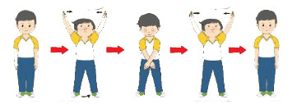

**-ÔN: Động tác tay.(ĐT2)**

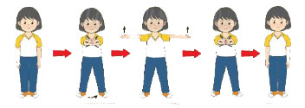

**-ÔN:**  **Động tác chân.(ĐT3)**

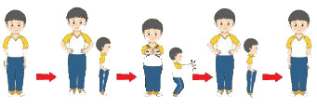

**-ÔN : Động tác vặn mình (ĐT4)**

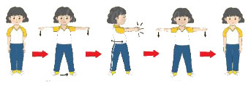

**-ÔN : Động tác bụng (ĐT 5)**

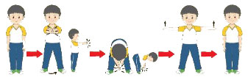

**HĐ2: -HỌC MỚI - Động tác phối hợp ( ĐT6)**

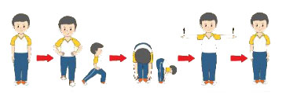

**HĐ3** **\* Trò chơi** “ Rồng rắn lên mây.”

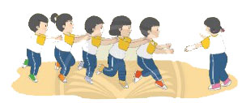

**C . PHẦN KẾT THÚC:**

-Hoạt động nối tiếp.(HĐ4) (Nhận xét tuyên dương , dặn dò).

-Xuống lớp.

----------------------------------------------------------------------------------------------------

**UBND HUYỆN CỦ CHI**

**TRƯỜNG TH NGUYỄN VĂN LỊCH**

**THIẾT KẾ BÀI DẠY**

**MÔN GIÁO DỤC THỂ CHẤT – LỚP 1**

**GIÁO VIÊN THIẾT KẾ: NGUYỄN VĂN RINH**

**CHỦ ĐỀ 2:BÀI THỂ DỤC**

**Bài 5: ĐỘNG TÁC ĐIỀU HÒA**

(tiết 1)

**I. Mục tiêu bài học**

**1.Về phẩm chất:** Bài học góp phần bồi dưỡng cho học sinh các phẩm chất cụ thể:

- Tích cực trong tập luyện và hoạt động tập thể.

- Tích cực tham gia các trò chơi vận động và các bài tập phát triển thể lực, có trách nhiệm trong khi chơi trò chơi.

**2. Về năng lực**:

**2.1. Năng lực chung:**

- Tự chủ và tự học: Tự xem trước cách thực hiện động tác điều hòa trong sách giáo khoa.

- Giao tiếp và hợp tác: Biết phân công, hợp tác trong nhóm để thực hiện các động tác và trò chơi.

- Giải quyết vấn đề và sáng tạo: Phát hiện các lỗi sai thường mắc khi thực hiện động tác và tìm cách khắc phục.

**2.2. Năng lực đặc thù:**

- NL chăm sóc SK: Biết thực hiện vệ sinh sân tập, thực hiện vệ sinh cá nhân để đảm bảo an toàn trong tập luyện.

- NL vận động cơ bản: Thuộc tên động tác và thực hiện được động tác điều hòa và vận dụng rèn luyện sức khỏe hàng ngày .

- NL thể dục thể thao: Biết quan sát tranh, tự khám phá bài và quan sát động tác làm mẫu của giáo viên để tập luyện. Thực hiện được động tác điều hòa đúng nhịp.

**TIẾN TRÌNH DẠY HỌC**

**A PHẦN MỞ ĐẦU:**

Khởi động.



- Trò chơi “ Ai làm giống nhất”

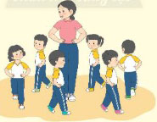

**B. PHẦN CƠ BẢN:**

**HĐ1**  **- ÔN** : **Động tác vươn thở.(ĐT1)**



**-ÔN: Động tác tay.(ĐT2)**



**-ÔN:**  **Động tác chân.(ĐT3)**



**-ÔN : Động tác vặn mình (ĐT4)**



**-ÔN:**  - **Động tác bụng.(ĐT5)**



**-ÔN: - Động tác phối hợp(ĐT6)**



**HĐ2 -Học mới: - Động tác điều hoà (ĐT7)**

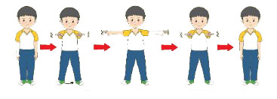

**HĐ3 * Trò chơi “ Vỗ tay theo hiệu lệnh.”**

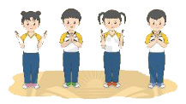

**C . PHẦN KẾT THÚC:**

-Hoạt động nối tiếp.(HĐ4) (Nhận xét tuyên dương , dặn dò).

-Xuống lớp.

----------------------------------------------------------------------------------------------------